

**UNIVERSIDAD PRIVADA DE TACNA**

**FACULTAD DE INGENIERIA**

**Escuela Profesional de Ingeniería de Sistemas**

**Proyecto“Aplicación móvil de ayuda para la toma**

**de decisiones de cocina”**

Curso: Soluciones Móviles I

Docente: Ing. Alberto Flor Rodríguez

Integrantes:

Neira Machaca, Javier Andre (2017057984)

Villanueva Yucra, Josue Joel (2018000722)

Mamani Condori, Gilmer Donaldo (2012042779)

**Tacna – Perú**

***2023***

**Proyecto**

***Aplicación móvil de ayuda para la toma***

***de decisiones de cocina***

**Presentado por:**

***Neira Machaca,Javier Andree***

***Villanueva Yucra,Josue Joel***

***Mamani Condori,Gilmer Donaldo***

***28/05/2023***

|  |  |  |  |  |  |
| --- | --- | --- | --- | --- | --- |
| CONTROL DE VERSIONES | | | | | |
| Versión | Hecha por | Revisada por | Aprobada por | Fecha | Motivo |
| 1.0 | JNM,JVY,GMC | Ing. Alberto Flor Rodriguez | Ing. Alberto Flor Rodriguez | 27/05/2023 | Planificación del Proyecto |

Tabla de contenido

Resumen Ejecutivo3

I Propuesta narrativa4

1. Planteamiento del Problema………………………………………………………………………………4
2. Justificación del proyecto 4
3. Objetivo general 5
4. Beneficios 6
5. Alcance 7
6. Requerimientos del sistema 7
7. Restricciones 7
8. Supuestos7
9. Resultados esperados 8
10. Metodología de implementación 8
11. Actores claves 9
12. Papel y responsabilidades del personal 10
13. Plan de monitoreo y evaluación 12
14. Cronograma del proyecto 15
15. Hitos de entregables 17

II Presupuesto18

1. Planteamiento de aplicación del presupuesto18
2. Presupuesto 18

3. Análisis de Factibilidad18

4. Evaluación Financiera18

Anexo 01 – Requerimientos del Sistema *{nombre del sistema}*19

RESUMEN EJECUTIVO

|  |  |
| --- | --- |
| **Nombre del Proyecto propuesto**:  *Aplicación móvil de ayuda para la toma de decisiones de cocina* | |
| **Propósito del Proyecto y Resultados esperados:**  El propósito del proyecto es desarrollar una aplicación móvil que brinde ayuda y orientación a los usuarios en la toma de decisiones relacionadas con la cocina. La aplicación proporcionará recetas, consejos culinarios, sugerencias de ingredientes y combinaciones, así como herramientas interactivas para facilitar la planificación de comidas.  Los resultados esperados son:   * Desarrollo de una aplicación móvil intuitiva y fácil de usar que ofrezca diversas funcionalidades para ayudar a los usuarios en la toma de decisiones relacionadas con la cocina. * Amplia base de datos de recetas: La aplicación contendrá una amplia variedad de recetas de diferentes tipos de cocina, que podrán ser filtradas y buscadas según las preferencias y restricciones alimentarias de los usuarios. * Sugerencias de ingredientes y combinaciones: La aplicación proporcionará sugerencias de ingredientes que se complementen entre sí y recomendará combinaciones de platos para ayudar a los usuarios a planificar comidas equilibradas y variadas. | |
| **Población Objetivo:**  *La aplicación estará dirigida a cualquier persona interesada en cocinar, desde principiantes hasta personas con experiencia en la cocina. También será útil para aquellos que deseen planificar sus comidas de manera más.* | |
| **Monto de Inversión (En Soles):**  ***S/. 9,157.86*** | **Duración del Proyecto (En Meses):**  ***3 meses*** |

1. **Propuesta Narrativa**
2. **Planteamiento del Problema**

## La mayoría de las personas tienen dificultades para tomar decisiones en la cocina debido a la falta de conocimiento y tiempo para planificar comidas saludables y variadas. Esto ha llevado a un aumento en los problemas en la cocina debido al tiempo y al poco orden en la misma.

## Aunque existen recursos en línea para ayudar a las personas a encontrar recetas, la mayoría no ofrecen una guía personalizada basada en las preferencias y necesidades individuales de cada persona. Por lo tanto, hay una necesidad de una aplicación móvil que pueda proporcionar opciones de comidas basadas en las preferencias y necesidades de los usuarios para hacer que la cocina sea más accesible y fácil.

## Este problema es relevante e importante porque la alimentación y la nutrición son factores clave en la salud y el bienestar de las personas. Un proyecto que aborde este problema puede ayudar a mejorar la calidad de vida de las personas al hacer que la cocina sea más fácil y saludable, lo que puede prevenir o reducir el riesgo de enfermedades crónicas y mejorar la salud en general.

1. **Justificación del Proyecto**

El proyecto se enmarca en el desarrollar una aplicación que permita gestionar los resultados de procesos para la identificación de los elementos de la configuración, control de cambios y control de versiones usando herramientas de software.

1. **Objetivo General**

### Desarrollar una aplicación móvil que proporcione a los usuarios opciones de comidas, basadas en sus preferencias y necesidades, para hacer que la cocina sea más accesible y fácil.

1. **Beneficios**

* Facilitar la toma de decisiones en la cocina: La aplicación puede ayudar a los usuarios a tomar decisiones informadas sobre qué cocinar, basándose en sus preferencias personales, ingredientes disponibles y necesidades nutricionales
* Mejoras en la Administración de la Información.
* Aumento en la confiabilidad de la información.
* Mejor servicio al cliente externo e interno
* Ahorrar tiempo y dinero: La aplicación puede ayudar a los usuarios a ahorrar tiempo y dinero al ofrecer opciones de recetas rápidas y económicas basadas en los ingredientes disponibles.

1. **Alcance**

La aplicación móvil podría ser muy amplio, dependiendo de la cantidad de características y funcionalidades que se decidan incluir en la aplicación. Algunos de los aspectos clave que podrían ser:

**Número de recetas**: El alcance podría verse afectado por la cantidad de recetas que se decidan incluir en ella. Si se incluyen miles de recetas, la aplicación tendría un alcance muy amplio, ya que satisfaría una gran variedad de gustos y preferencias.

**Funcionalidades adicionales:** El alcance también podría ser ampliado por las funcionalidades adicionales que se decidan incluir. Por ejemplo, se incluye herramientas para la planificación de comidas, listas de compras, consejos de cocina y comentarios de usuarios, el alcance de la aplicación sería mucho mayor que si sólo incluyera recetas.

**Dificultad de las recetas:** El alcance también podría verse afectado por la dificultad de las recetas incluidas. Si la aplicación incluye recetas para principiantes, intermedios y expertos, el alcance sería mayor

**País o región**: El alcance podría ser más limitado si se enfoca en recetas de una región o país específico. En este caso, la aplicación tendría un público más específico, pero también podría ser más relevante para ese público en particular.

1. **Requerimientos del Sistema**

|  |  |  |  |  |  |
| --- | --- | --- | --- | --- | --- |
| Requerimientos Funcionales | | | | | |
| Código | Nombre | | Descripción | Prioridad | |
| Modulo Seguridad | | | | | |
| RF-001 | Autenticar Usuario | Los usuarios deberán poder iniciar sesión en la aplicación utilizando sus credenciales o mediante autenticación social (por ejemplo, a través de Google o Facebook). | | | Alta |
| RF-002 | Crear perfil | Los usuarios podrán crear perfiles personalizados donde podrán proporcionar información sobre sus preferencias alimentarias, restricciones dietéticas y alergias. | | | Media |
| RF-003 | Múltiples sesiones | La aplicación permitirá a los usuarios llevar a cabo múltiples sesiones de cocina al mismo tiempo, brindando la capacidad de tener varias recetas abiertas simultáneamente y alternar entre ellas sin perder información. | | | Media |
| Modulo Proyecto | | | | | |
| RF-004 | Planificación de comidas | Los usuarios podrán planificar sus comidas para la semana, seleccionando recetas y asignándolas a días específicos. Esto les permitirá organizar | | | Media |
| RF-005 | Recetas destacadas | La aplicación mostrará una sección de "Recetas destacadas" que incluirá recetas populares o recomendadas por chefs y expertos culinarios. | | | Media |
| RF-006 | Funcionalidad de favoritos | Los usuarios podrán marcar recetas como favoritas para acceder fácilmente a ellas en el futuro. Esto permitirá a los usuarios guardar y organizar las recetas que les gusten. | | | Media |
| RF-007 | Compartir recetas | Los usuarios podrán compartir recetas a través de redes sociales y otras plataformas de mensajería. | | | Media |
| RF-008 | Visualización de detalles de recetas | Los usuarios podrán acceder a información detallada de cada receta, incluyendo ingredientes, cantidades, instrucciones paso a paso y tiempo de preparación. | | | Media |
| RF-009 | Búsqueda y exploración de recetas | La aplicación ofrecerá a los usuarios una amplia base de datos de recetas que podrán buscar y explorar. Se podrán aplicar filtros según diferentes criterios, como tipo de cocina, tiempo de preparación, ingredientes, etc. | | | Media |

1. **Restricciones**

El Aplicativo móvil no puede ser modificado a menos que uno de los integrantes del grupo del proyecto se lo permita o vaya uno a mismo del grupo a modificarlo.

El Servidor no puede ser modificado por trabajadores, salvo los gerentes y empleados autorizados que pueden revisar y modificar con la autorización y supervisión de los integrantes del proyecto.

1. **Supuestos**

* El equipo de trabajo se comprometerá a culminar el proyecto de forma satisfactoria.
* Se espera cumplir con lo acordado en los requerimientos funcionales.

1. **Resultados Esperados**
   * Aplicar una adecuada metodología de desarrollo acorde al esquema de trabajo de una forma adecuada.
   * Obtener una base de datos integrada y bien estructurada.
   * Diseñar interfaces amigables que reflejen los requerimientos y expectativas del usuario.
2. **Metodología de Implementación**

RUP es una metodología que tiene como objetivo ordenar y estructurar el desarrollo de software, en la cual se tienen un conjunto de actividades necesarias para transformar los requisitos del usuario en un sistema. RUP es un proceso basado en los modelos en Cascada y por Componentes, el cual presenta las siguientes características: Es dirigido por los casos de uso, es centrado en la arquitectura, iterativo e incremental, lo cual es fundamental para el proceso de desarrollo de software.

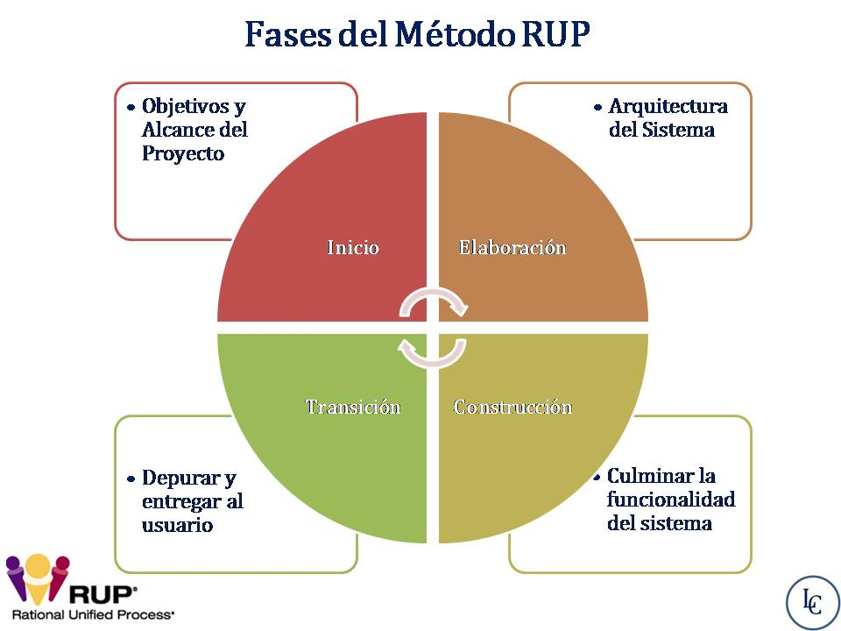

1. **Actores claves**

|  |  |
| --- | --- |
| **Nombre** | **Función** |
| ACT 1:  Usuario | El usuario podrá utilizar las diversas funciones de la aplicación móvil donde pueda interactuar con ella. |

1. **Papel y responsabilidad del personal**

|  |  |
| --- | --- |
| **ORGANIZACIÓN Y ROLES** | |
| **Integrante** | **Rol** |
| Josue Villanueva Yucra | Jefe de Proyecto |
| Javier Neira Machaca | Programador y tester |
| Gilmer Mamani Condori | Analista de sistemas |

1. **Plan de monitoreo y evaluación**

|  |  |  |
| --- | --- | --- |
|  | **Monitoreo** | **Evaluación** |
| **Objetivos** | Dar información sobre la planificación operativa, para hacer correcciones | Determinar los logros del proyecto y compararlos con los que este se había propuesto. |
| **Aspectos que considerar** | Cumplimiento de actividades y tareas. Logros de las metas que estas se propusieron | Cumplimientos de toda la jerarquía de objetivos en términos de pertinencias eficacia, eficiencia e, impacto y sostenibilidad. |
| **Frecuencia Sugerida** | Semanal | Mensual |
| **Fuentes** | Informes producidos por el equipo del proyecto. | Informes de monitoreo, seguimiento de los indicadores, información externa. |
| **Responsables** | Jefe del Proyecto | Equipo de trabajo y/o especialistas |

1. **Cronograma del proyecto**

1. **Hitos de entregable**

 Los Hitos se encuentran dentro del cronograma.

Carpeta:

Anexos del Proyecto con el nombre : **“Cronograma de Gestión”**

1. **Presupuesto**
2. **Planteamiento de aplicación del presupuesto**

Para obtener un presupuesto total se tomó en cuenta los siguientes criterios:

* Costos de Software
* Costos Generales
* Costos Operativos
* Costos del Ambiente
* Costo del Personal

1. **Presupuesto**

|  |  |
| --- | --- |
| **Concepto de Pago** | **Costo Total** |
| Costos Generales | 1,000.00 |
| Costos de Operación | 2,520.00 |
| Costos del Ambiente | 1,000.00 |
| Costo del Personal | 2055.4 |
| Reserva de Contingencia | 500.00 |
| **Total de Costos** | **7055.4** |
| Margen de Utilidad (10.5%) | 705.5 |
| **Línea Base** | **7760.9** |
| IGV | 1396.96 |
| **TOTAL + IGV** | **9,157.86** |

1. **Análisis de Factibilidad**

De acuerdo con la tecnología necesaria para la implementación del sistema, la evaluación de los recursos tecnológicos se realizó con el enfoque de hardware y software.

Respecto al hardware, los equipos actuales cubren los requerimientos básicos necesarios para la correcta implementación del sistema, aquí se considera Equipos de escritorio para cada Área de Trabajo además de la conexión a internet estable para cada una de ellas, actualmente se cuenta con estos requerimientos.

**4.** **Evaluación Financiera**

**Valor Actual Neto (VAN)**

|  |  |
| --- | --- |
| VNA= | 23.714,93 |
| VAN = | 15.557,82 |

El proyecto producirá ganancias por encima de la rentabilidad exigida.

**Relación Beneficio/Costo (B/C)**

|  |  |
| --- | --- |
| B/C = | 3,83 |

Basándonos en los estudios de costo realizados, obtenemos:

El B/C > 1, esto indica que los beneficios son mayores a los costos. En consecuencia, nuestro proyecto debe ser considerado para la inversión

**Tasa Interna de Retorno**

Mediante el TIR determinamos que la mayor Tasa de Descuento posible para que el proyecto sea rentable, es del 72%. Si la Tasa de Descuento fuera menor, el proyecto sería cada vez más rentable.

